Série d’exercices

« Fossiles et fossilisation »

Exercice 1 :
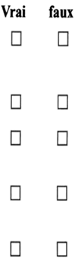
Vrai ou faux
a- On trouve les fossiles que dans les roches sédimentaires marines
b- La fossilisation est la transformation des parties molles des êtres vivants en fossile
c- Les fossiles de facies ont une large répartition géologique
d-Les fossiles stratigraphiques permettent de déterminer les milieux de sédimentation
e- Un bon fossile a une courte durée de vie est une répartition géologique limitée

Exercice 2 :

1-Définir les termes suivants :
- Fossiles stratigraphiques
- Fossile de facies
- Cycle sédimentaire

2-Classer les phénomènes suivants en numérotant les cases
- Décomposition des parties molles
- Enfouissement
- Fossilisation
- Mort de l’être vivant
- Conservation des parties dures

Exercice3 :
Les temps géologiques ont connu une alternance de phase de transgression et de régression des mers anciennes sur les continents ; les documents 1 et 2 représentent respectivement les limites des domaines marins au nord du Maroc (en bleu) au cours du jurassique inferieur et moyen
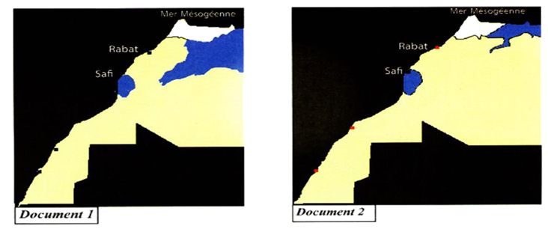
1- Décrire les changements des domaines marins observés entre le jurassique inférieur et le jurassique moyen
2- Déduire les phénomènes géologiques responsables des changements de niveau marin

Exercice 4 :

Le document suivant représente la répartition dans le temps de quelque fossile : présent(+) ; absent (-)
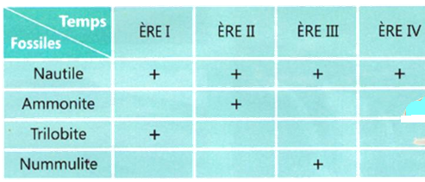

1-Préciser le temps d’existence de chaque fossile

2-Identifier les fossiles qui permettent la datation relative des couches sédimentaires

3-Nommer ce type de fossile

Exercice 5 :
Voici un petit film de formation d’un fossile
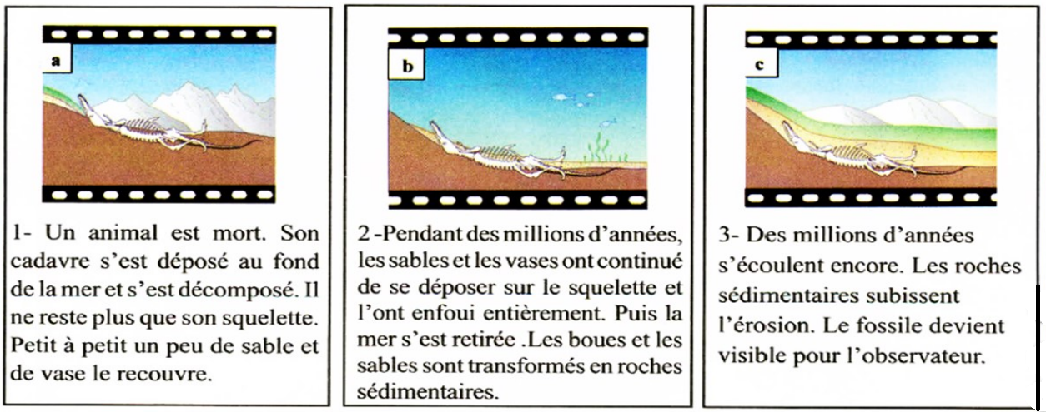
Reconstituer le film de formation d’un fossile en associant correctement l’image avec le texte dans l’ordre chronologique
Exercice 6 :
Le document ci-contre représente le schéma des strates d’une région
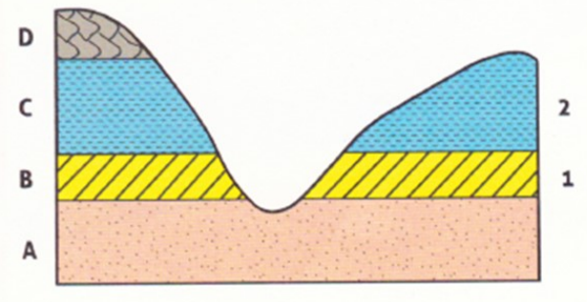
1-Déterminer l’âge relatif des couches A, B, C, D
2-Quel principe avez-vous appliqué ?énoncez le
3-Que peut-on dire à propos des strates 1 et B ? Déduisez le principe appliqué
Exercice7 :
Le document suivant représente une roche sédimentaire
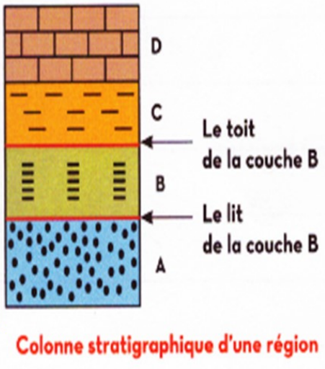
1-Indiquer la couche la plus ancienne .Justifier votre réponse
2-Indiquer la couche la plus récente Justifier votre réponse
3- Déterminer l’âge de la couche C par rapport à la couche D. Justifier votre réponse
4-Définir ce principe
Exercice 8 :
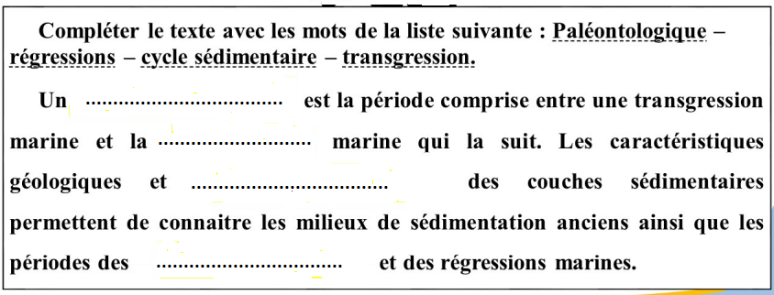
Exercice 9
Déterminer parmi la liste suivante la ou les bonnes propositions :

1- la fossilisation est la transformation des parties molles de l’animal en fossile................
2-les fossiles de fasciés sont connus par une répartition géographique très vaste.................
3-les fossiles stratigraphiques sont utiles dans la description du milieu sédimentaire..................
4-on trouve les fossiles que dans les roches sédimentaires marines..............
5-les fossiles stratigraphiques sont nécessaires pour la datation des roches sédimentaires ...................

Exercice 10 :

L’étude de bassins sédimentaires dans les deux régions Aet B a permis d’obtenir les resultats rapportés dans le document 1.
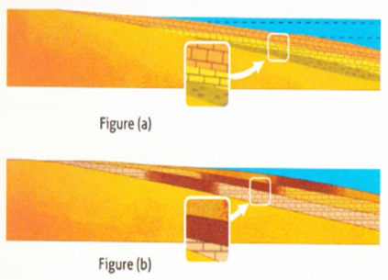
1- comparez la série sédimentaire de la la figure (a) et la série sédimentaire de la figure (b).

2-Déterminez laquelle des deux séries est régressive et laquelle est transgressive Justifiez votre réponse

